РЕГЛАМЕНТ
проведения Всероссийских соревнований по киокусинкай

«Кубок Черного моря»
среди юношей и девушек, юниоров и юниорок, мужчин и женщин
(весовые категории, ката, ката-группа)

(номер-код вида спорта 1730001411Я, группа дисциплин киокусинкай)

г.-к. Анапа, 2023

1. Цели и задачи проведения соревнований.
- выявление сильнейших спортсменов по киокусинкай;
- отбор спортсменов для формирования сборных команд субъектов РФ;
- повышение спортивного мастерства участников; • развитие и популяризация вида спорта киокусинкай.

- Место и сроки проведения соревнований.
  - Место проведения: г.-к. Анапа, с. Витязево, просп. Южный, д. 20 ООО «ЛОК Витязь» 2.2 Сроки проведения: 05-08 мая 2023 года.

- Организаторы соревнований.
  - Организаторы соревнований:
- ОСФ «Ассоциация Киокусинкай России»
- ОФСОО «Российская Национальная Федерация Каратэ Киокушинкай».
- ОО «Региональная Федерация Киокусинкай Краснодарского края».
- ККОО «Федерация Каратэ Киокусинкай»
- Комитет по физической культуре и спорту Краснодарского края.
  - Организационный комитет:
Главный судья соревнований – Кузнецов Андрей Викторович, 5 дан, СВК.
Главный секретарь соревнований – Чистяков Владимир Владимирович, 5 дан, СВК.
Председатель оргкомитета – Нам Эдуард Вячеславович.
  - Адрес оргкомитета:
г.-к. Анапа, ул. Ленина, д. 158.
тел.: +7 (918) 252-70-17, +7 (918) 977-44-12.

e-mail: kubokblacksea@yandex.ru
3.4 Для непосредственного проведения соревнований формируется судейская коллегия, состоящая из судей РНФКК и ФКР.
3.5 Организаторы соревнований за возможные травмы, полученные в рамках проведения соревнований, ответственности не несут.

- Требования к участникам соревнований и условия их допуска.
  - В спортивных соревнованиях участвуют спортсмены субъектов Российской Федерации. Принадлежность спортсмена к субъекту Российской Федерации определяется согласно регистрации по месту проживания, принадлежностью к физкультурно-спортивной
организации или образовательной организации. При временной регистрации в другом регионе – спортсмен должен представить документ о временной регистрации. От одного субъекта Российской Федерации может быть заявлена только одна спортивная команда.
  - Состав участников команды:
- Официальный представитель команды.
- Спортсмены. Количество не ограничено. Права, обязанности и внешний вид участников регламентируются Правилами соревнований по виду спорта Киокусинкай (Приложение П 1.4., пункт 4.7.7.).
- Врач команды (если таковой имеется).
- Судьи, не ниже 2-ой судейской категории, по согласованию с Оргкомитетом (каждый судья должен иметь судейскую форму стандарта I.K.O.: белая рубашка с коротким рукавом без отличительных знаков; черные брюки или серые фирменные брюки; галстук стандарта I.K.O; индивидуальный свисток).
- Тренеры-секунданты. Требования к секундантам регламентируются Правилами соревнований по виду спорта Киокусинкай (Приложение П 1.4., пункт 5.7.4.).

  - К участию в спортивных соревнованиях допускаются спортсмены 12-13 лет, 14-15 лет, 1617 лет, мужчины и женщины со спортивной квалификацией:

весовые категории | 12-13 лет | не ниже 3 спортивного разряда
весовые категории | 14-15 лет | не ниже 2 спортивного разряда
весовые категории | 16-17 лет | не ниже 2 спортивного разряда
весовые категории | мужчины, женщины | не ниже 1 спортивного разряда
ката | 12-13 лет | не ниже 2 юношеского разряда
ката | 14-15 лет | не ниже 1 юношеского разряда
ката | 16-17 лет | не ниже 2 спортивного разряда
ката | мужчины, женщины | не ниже 1 спортивного разряда
ката-группа | 12-13 лет | не ниже 3 юношеского разряда
ката-группа | 14-15 лет | не ниже 1 юношеского разряда
ката-группа | 16-17 лет | не ниже 1 юношеского разряда
ката-группа | мужчины, женщины | не ниже 1 спортивного разряда

и стилевой квалификацией 12-13 лет не ниже 8 кю, 14-15 лет не ниже 8 кю, 16-17 лет не ниже 8 кю, мужчины и женщины не ниже 6 кю.
Для участия в спортивных соревнованиях указанное количество лет спортсмену должно исполниться до дня начала соревнований (день начала соревнований - день комиссии по допуску – 05 мая 2023 г.).
  - На комиссии по допуску представитель команды предоставляет оригинал заявки (приложение №1), а каждый участник должен иметь следующие документы:
- документ, подтверждающий личность: 12-13 лет – свидетельство о рождении и справка из школы с фотографией и печатью, от 14 лет и старше – паспорт гражданина РФ;
- зачетная квалификационная книжка (или приказ, подтверждающий спортивную квалификацию);
- будо-паспорт (для членов РНФКК обязательно) или документ, подтверждающий стилевую квалификацию;
- страховой полис обязательного медицинского страхования;
- договор о страховании (оригинал) несчастных случаев, жизни и здоровья на дни проведения турнира (в договоре о страховании должно быть обязательно указано, что действие страховой защиты распространяется в том числе на события, произошедшие в результате занятий на профессиональной и любительской основе следующим видом спорта: Киокусинкай.);
- заявление родителей спортсмена (для несовершеннолетних участников) на имя Главного судьи о добровольном участии в соревнованиях. Подпись родителей или одного родителя должна быть заверена нотариусом (приложение № 2);
- заявление спортсмена (для совершеннолетних участников) на имя Главного судьи о добровольном участии в соревнованиях (приложение №3);
  - Каждый участник, допущенный к соревнованиям, должен иметь индивидуальное защитное снаряжение стандарта I.K.O. или аналоги белого цвета (приложение № 4). Снаряжение необходимо предоставить для проверки на Комиссии по допуску.
  - Права и обязанности участников регламентируются Правилами соревнований по Киокусинкай (пункт 4.6 П 1.4. приложения №1).

ВНИМАНИЕ! При нарушении любого из вышеперечисленных пунктов спортсмен не будет допущен к соревнованиям.

- Программа соревнований.
  - Соревнования проводятся по правилам Международной организации I.K.O. Kyokushinkaikan, в соответствии с действующими Правилами проведения соревнований по виду спорта Киокусинкай (группа дисциплин – киокусинкай), утвержденными Министерством спорта Российской Федерации от 18 мая 2022 года.
  - Соревнования проводятся в следующих видах программ:
Возрастная категория 12-13 лет:

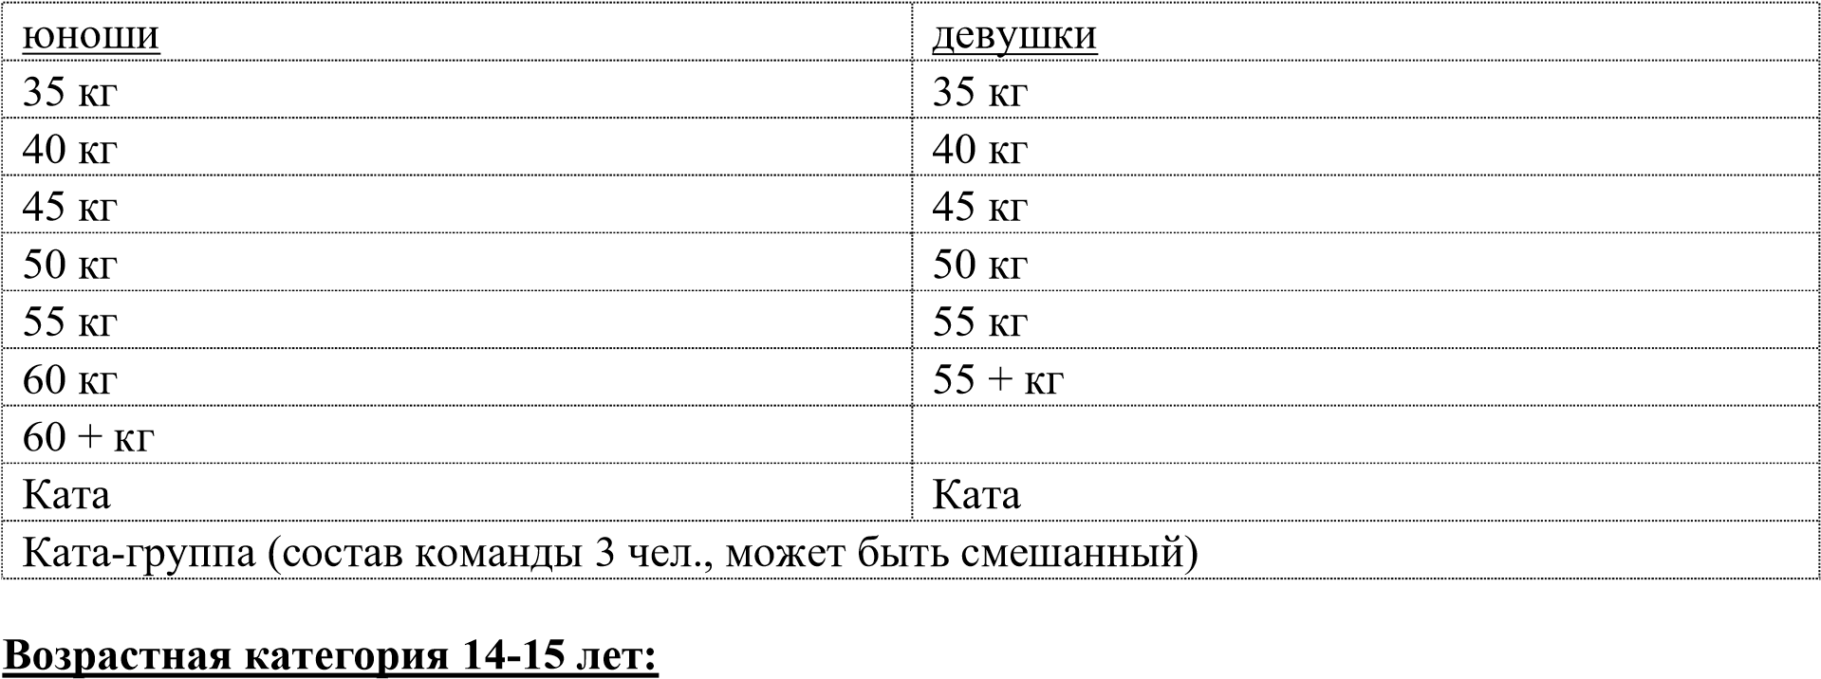

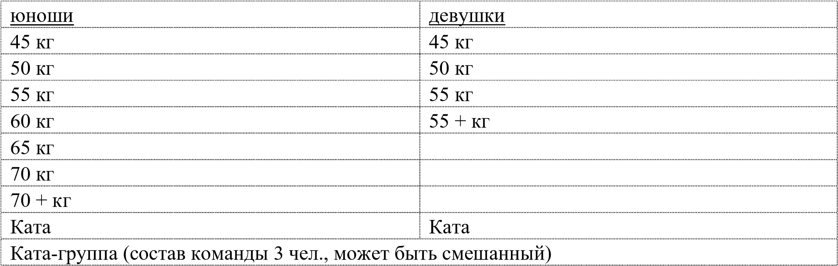

Возрастная категория 16-17 лет:

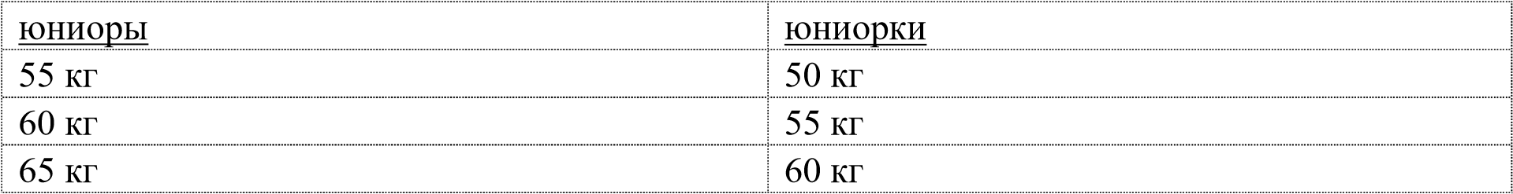
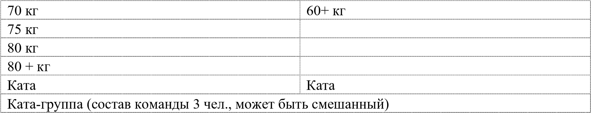

Возрастная категория мужчины, женщины:

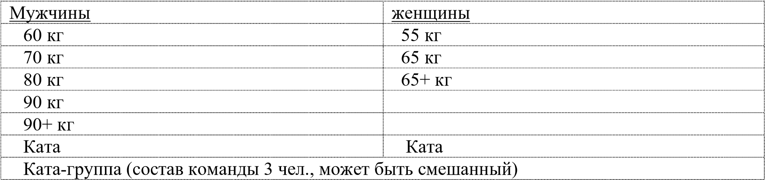

Внимание! Если спортсмен по результатам взвешивания на комиссии по допуску не войдет в заявленную весовую категорию, спортсмен к участию не будет допущен!

  - Расписание мероприятий соревнований:

- мая 2022 (пятница)
День приезда команд
Комиссия по допуску: с 09:00 до 19:00
Судейский семинар: с 16:00 до 18:00
Адрес проведения: г.-к. Анапа, с. Витязево, просп. Южный, д. 20, ООО «ЛОК Витязь».

- мая 2022 (суббота)
09:00 – начало соревнований
12:30 – соревнования в весовых категориях
19:00 – награждение победителей и призеров 1-го дня соревнований.

- мая 2022 (воскресенье)
09:00 – начало соревнований
12:30 – соревнования в весовых категориях
19:00 – награждение победителей и призеров 2-го дня соревнований.

- мая 2022 (понедельник) День отъезда команд.

Окончательное расписание по дням, возрастам и категориям будет опубликовано после приема предварительных заявок.

5.4 Регламент проведения соревнований.

Весовые категории:

Юноши, девушки (12-13 лет): 2 мин. + 1 мин. + взвешивание + 1 мин. Для победы разница в весе должна быть 1 кг и более.

Юноши, девушки (14-15 лет): 2 мин. + 1 мин. + взвешивание + 1 мин. Для победы разница в весе должна быть 2 кг и более.

Юниоры, юниорки (16-17 лет): 2 мин. + 2 мин. + взвешивание + 1 мин. Для победы разница в весе должна быть 3 кг и более.

Мужчины и женщины:
предварительные поединки до ½ финала: 2 мин + 2 мин + взвешивание + 2 мин.
с 1/2 финала: 3 мин + 2 мин + 2 мин + взвешивание + 2 мин Для победы разница в весе должна составлять 3 кг и более.

Ката:
Судейство соревнований по ката и ката-группа будет осуществляться по новым правилам судейства ката I.K.O.

Юноши, девушки (12-13 лет):
- круг: Пинан соно cан (3);
- круг (финал): Пинан соно ён (4).

Юноши, девушки (14-15 лет):
- круг: Цуки но ката;
- круг (финал): Гекисай соно сан (3).

Юниоры, юниорки (16-17 лет):
- круг: Сайфа;
- круг (финал): Гекисай соно сан (3).

Мужчины, женщины:
- круг: Гекисай соно сан (3).

- круг (финал): Сейенчин.

В финал выходят 6 спортсменов, набравших максимальное количество баллов в 1-ом круге.

Ката-группа (состав команды 3 чел.):

Юноши, девушки (12-13 лет):
- круг: Пинан соно cан (3);
- круг (финал): Пинан соно ён (4).

Юноши, девушки (14-15 лет):
- круг: Цуки но ката;
- круг (финал): Гекисай соно сан (3).

Юниоры, юниорки (16-17 лет):
- круг: Сайфа;
- круг (финал): Гекисай соно сан (3).

Мужчины, женщины:
- круг: Гекисай соно сан (3);
- круг (финал): участники выполняют 1 ката, выбранное из перечня: Янцу, Цуки, Сайха, Гарю, Сэйпай, Сейенчин, Сусихо, Канку. Сначала выполняется выбранное ката всеми членами команды одновременно, затем выполняется бункай данного ката. За невыполнение «бункай», команде присуждается 0 баллов.

В финал выходят 6 команд, набравшие максимальное количество баллов в 1-ом круге.

При неявке спортсмена на татами после объявления его фамилии в течение 30 секунд спортсмену засчитывается поражение.

- Условия подведения итогов.
  - Спортивные соревнования в весовых категориях проводятся по системе с выбыванием после одного поражения, согласно правилам I.K.O.Kyokushinkaikan, в соответствии с действующими Правилами проведения соревнований по виду спорта Киокусинкай, утвержденными Министерством спорта Российской Федерации от 18 мая 2022 года.
  - Среди юношей и девушек 12-13, 14-15 лет, юниоров и юниорок 16-17 лет бои за 3 место не проводятся (присуждается два 3-х места). Среди мужчин и женщин проигравшие полуфиналисты в каждом виде программы проводят бой за 3 место. Спортсмены, не вышедшие на бой в полуфинале, снимаются с соревнований.
  - Спортивные соревнования по ката и ката-группа проводятся согласно новым правилам I.K.O. Kyokushinkaikan.

- Награждение победителей и призеров.
  - Победители и призеры соревнований награждаются медалями, дипломами и кубками соответствующих степеней.
  - Дополнительно могут устанавливаться памятные призы спонсорами и другими организациями.

- Условия финансирования.
  - Финансовое обеспечение, связанное с организационными расходами по подготовке и проведению соревнований, осуществляется за счет средств ОО «Региональная Федерация Киокусинкай Краснодарского края».
  - Финансирование статей затрат, связанных с расходами по командированию на турнир участников соревнований, тренеров и судей (проезд к месту проведения соревнований и обратно, питание, размещение, страхование) – обеспечиваются за счет средств командирующих организаций.
  - Для покрытия затрат, связанных с проведением соревнований, могут привлекаться внебюджетные источники финансирования.

- Антидопинговый контроль
На усмотрение Оргкомитета соревнований, в соответствии с правилами Всемирного антидопингового агентства (WADA), любой участник соревнований может быть подвергнут процедуре допинг-контроля.

- Заявки на участие.
  - Предварительные заявки на участие в турнире (приложение № 1) принимаются до 15 апреля 2023 года по e-mail: kubokblacksea@yandex.ru

Несвоевременно поданные или неправильно оформленные заявки не принимаются.

  - На комиссии по допуску представитель команды предоставляет оригинал заявки (приложение № 1). Заявка на участие в турнире должна быть подписана руководителем органа исполнительной власти субъекта Российской Федерации в области физической культуры и спорта и заверена печатью данного органа; подписана руководителем аккредитованной региональной спортивной федерации и заверена печатью данной федерации; подписана врачом, который обязан заверить допуск каждого спортсмена (на заявке должна стоять дата допуска не ранее чем за 30 дней до соревнований), и заверена личной печатью врача и печатью медицинского спортивного учреждения. Количество допущенных спортсменов в заявке указывается прописью. Если заявка состоит из более, чем одного листа, на последнем листе не могут располагаться только подписи и печати должностных лиц, необходимо указать как минимум одного спортсмена.
Внимание! Заявка должна быть с оригинальными подписями и печатями! Заявки с факсимильными подписями и сканированными печатями приниматься не будут!

